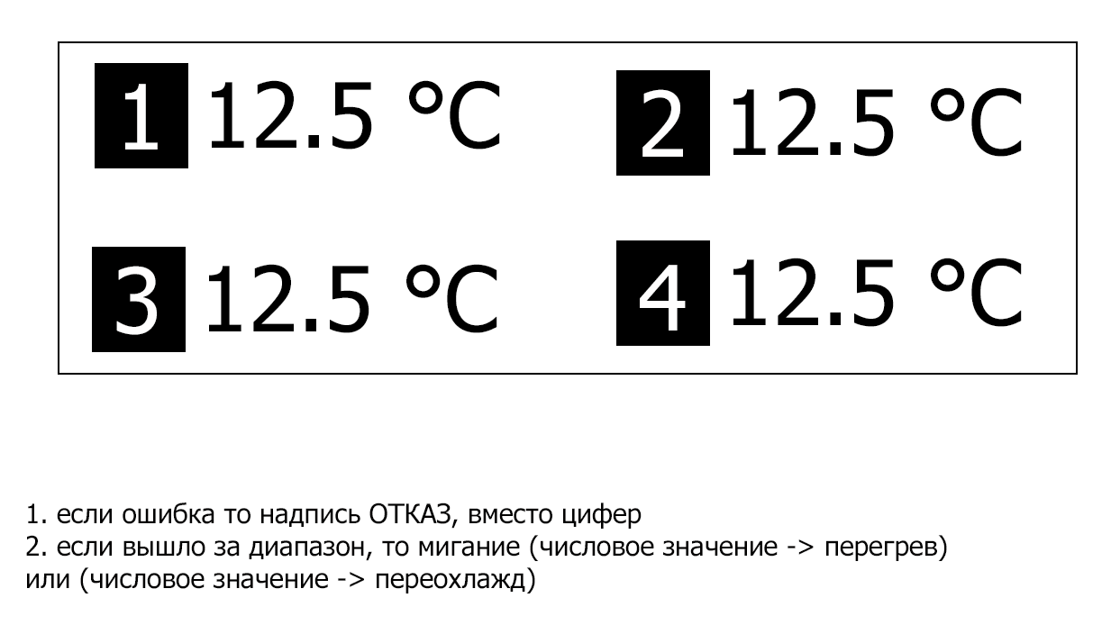

1. если ошибка то надпись ОТКАЗ, возможно еще надпись ОБРЫВ
2. если вышло за диапазон. то мигание (числовое значение сменятется надпсью ПЕРЕГРЕВ) или (числовое значение сменятется надпсью ПЕРЕОХЛАЖ)
3. если показаний больше то экраны сменяют друг друга.
4. на карте памяти в файле настроек можно указать. диапазон для каждого датчика,
5. режим показа (порядковый номер на бирке датчика или текстовое пояснение)

перечь датчиков на каждом экране, сколько секунд показываьт каждый экран

показыать или нет экран с критичными значениями отдельно

приветствие в виде строки картинки и тд.

режим оповещения (визуальное, звуковое или вместе)